- 把 memwatch.h 和 memwatch.c 拷贝到所在代码同级目录上
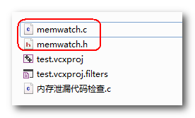

- 代码添加到项目中
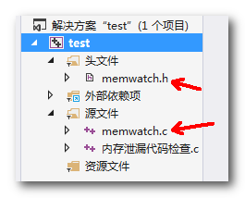

- 配置环境
Windows平台vs编译器可以在预处理器宏定义加入MEMWATCH和DMW_STDIO两项
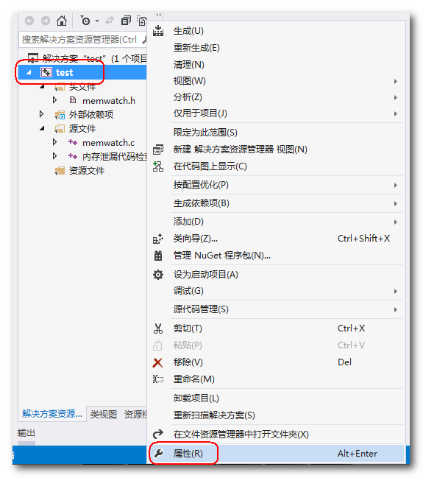
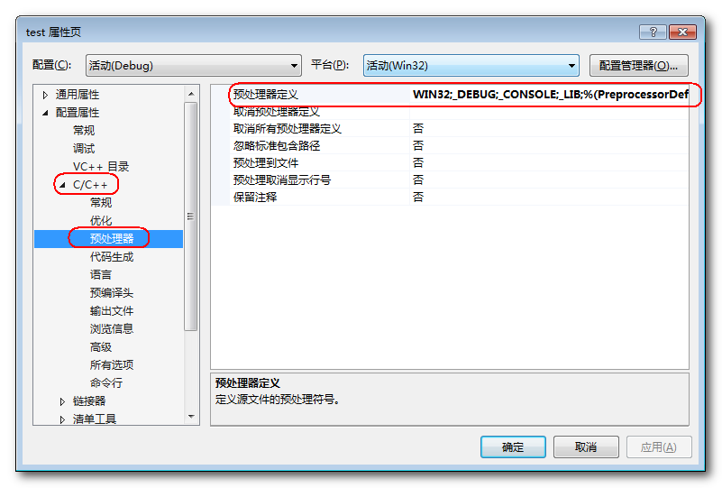
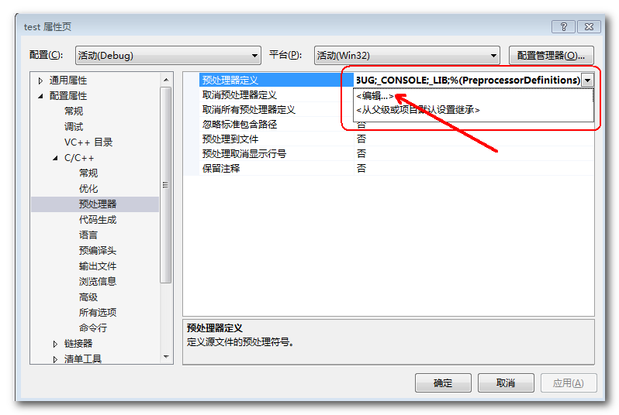
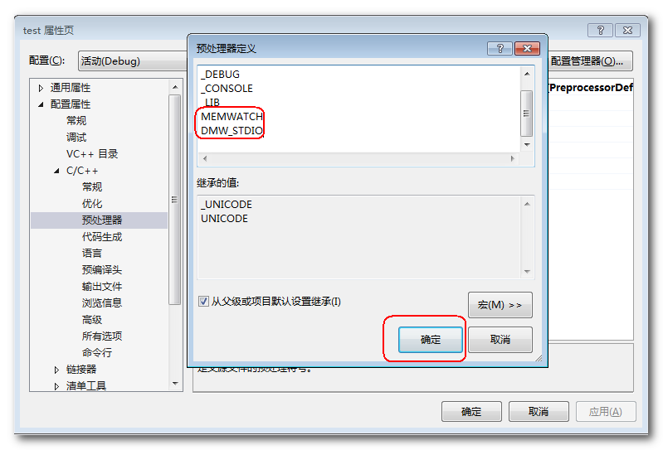

- 在需要检查内存泄露中的代码中包含头文件：#include "memwatch.h"
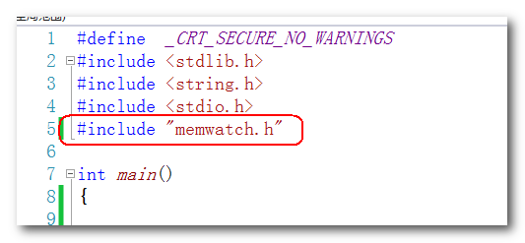

- 编译运行代码，在当前路径会生成如下文件，打开即可查看内存泄露情况
